Gestion des EBICS
bobbee by AGIRIS

Cette fonctionnalité est soumise à droit d’accès, en cas de besoin rapprochez-vous de l’Administrateur du Cabinet comptable.

Comment paramÉtrer LES CONNEXIONS EBICS ?
Allez dans la Gestion Interne menu Paramètres / Paramètres de mon cabinet / Onglet Banque.
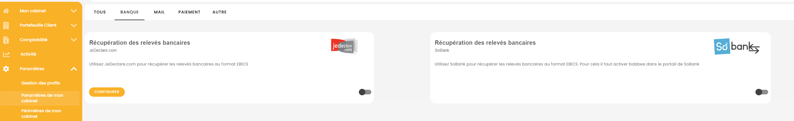

Récupération via jedeclare.com
Activez la récupération.
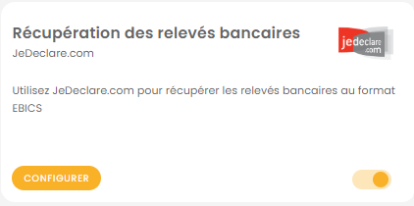

Renseignez l’identifiant et le mot de passe associés à votre compte jedeclare.com et cliquez sur VALIDER.
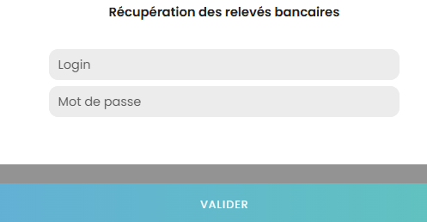

Récupération via SoBank
Activez la récupération.
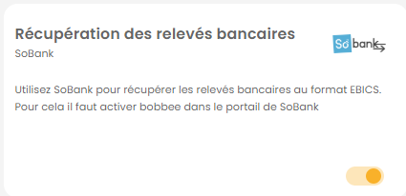
Sur le portail SoBank, activez la fonction bobbee pour établir et valider la connexion.

 | Une fois la connexion paramétrée, l’import des fichiers bancaires se fait automatiquement.

Comment IMPORTER MANUELLEMENT DES FICHIERS BANCAIRES ?
Dans le menu Comptabilité puis Import EBICS, cliquez sur Ajouter.


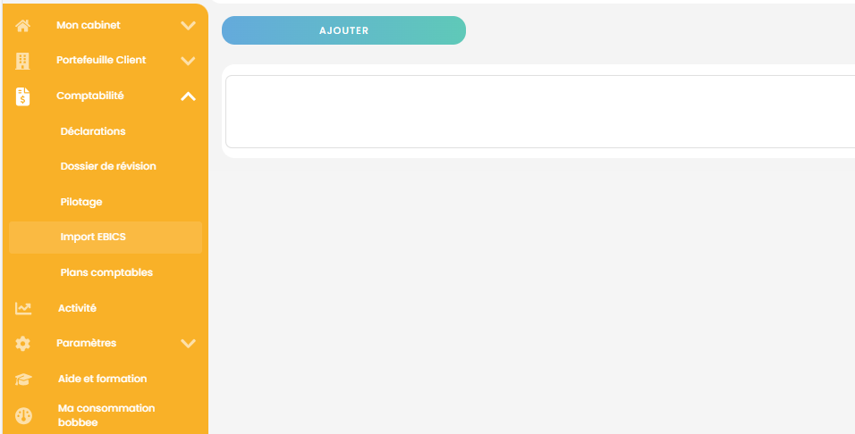

Comment visualiser les imports de fichiers bancaires rÉceptionnÉs ?
Pour visualiser les imports automatiques réceptionnés, allez dans le menu Comptabilité puis Imports EBICS.

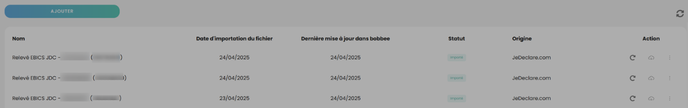
La colonne ‘Statut’ permet de visualiser si l’import s’est effectué avec succès ou avec erreurs.
Le bouton  permet de relancer si besoin une synchronisation sur un import.
Le bouton  permet de télécharger le fichier importé.
Le bouton permet de rejeter un import.
Le bouton  ‘Actualiser les connexions’ permet de lancer une synchronisation, à partir d’une date donnée, des connexions existantes pour une mise à jour automatique.

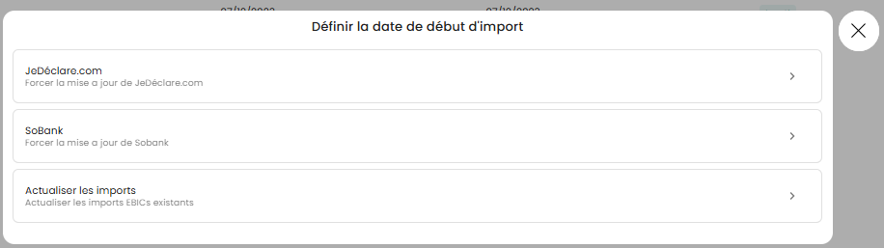
Il est possible de lancer une synchronisation uniquement pour les imports jedeclare.com ou uniquement pour les imports SoBank ou pour tout les imports confondus.

